**Практическая работа № 5**

**Сложные запросы**.

**Цель работы**: научиться проектировать сложные запросы, конструировать сложные запросы по существующим запросам.

**Задания**

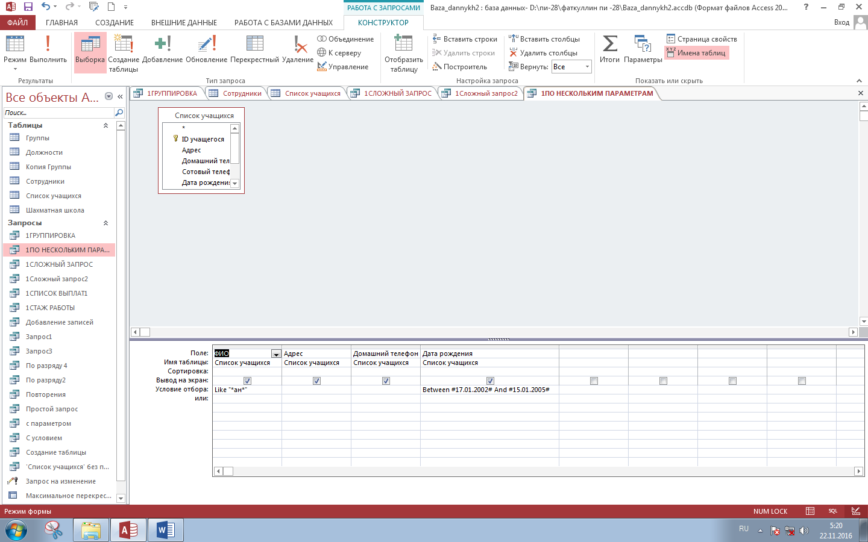

**Рисунок №1.** По нескольким параметрам.

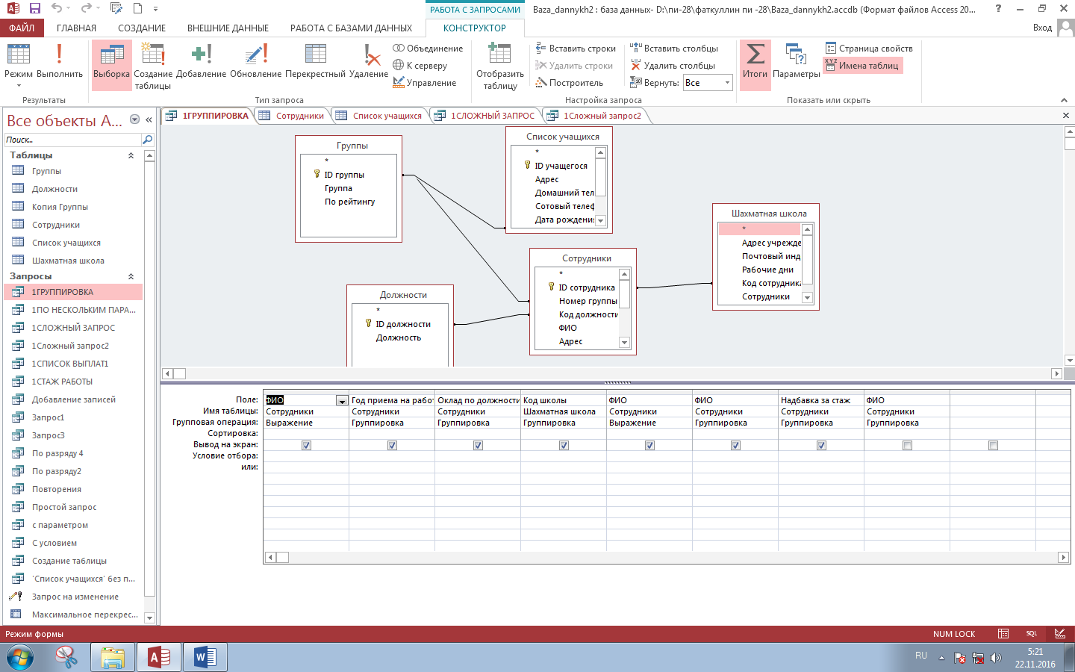

**Рисунок №2.** Группировка.

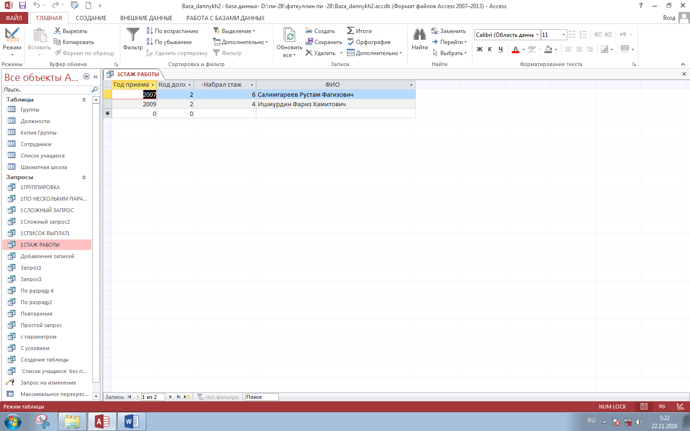

**Рисунок №3.** Вычисление стажа работы.

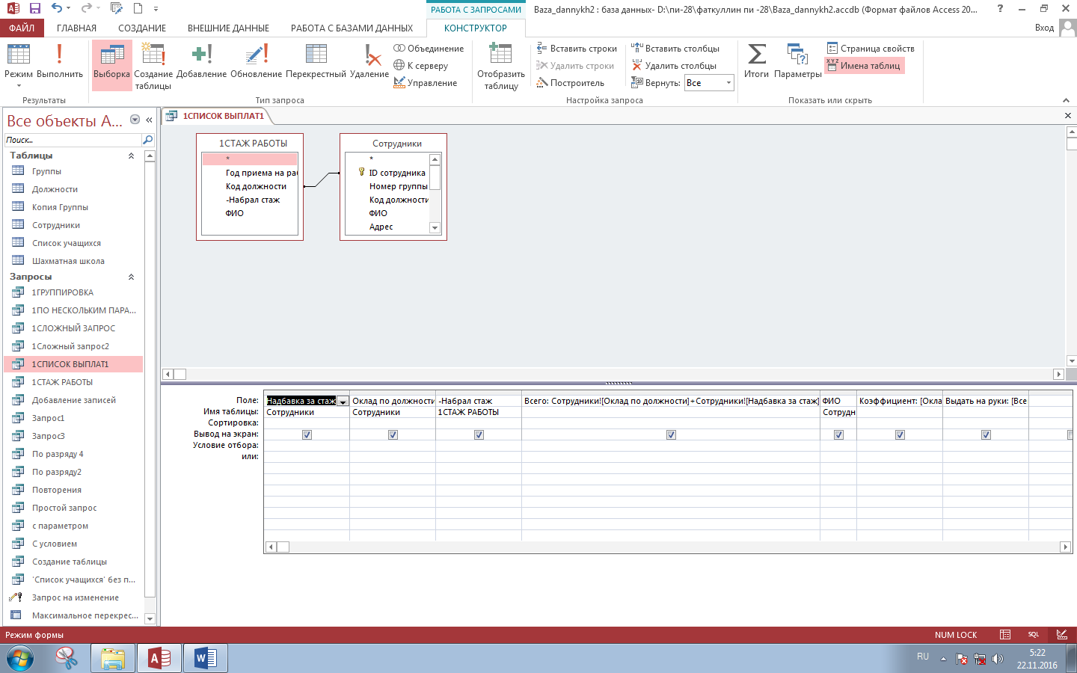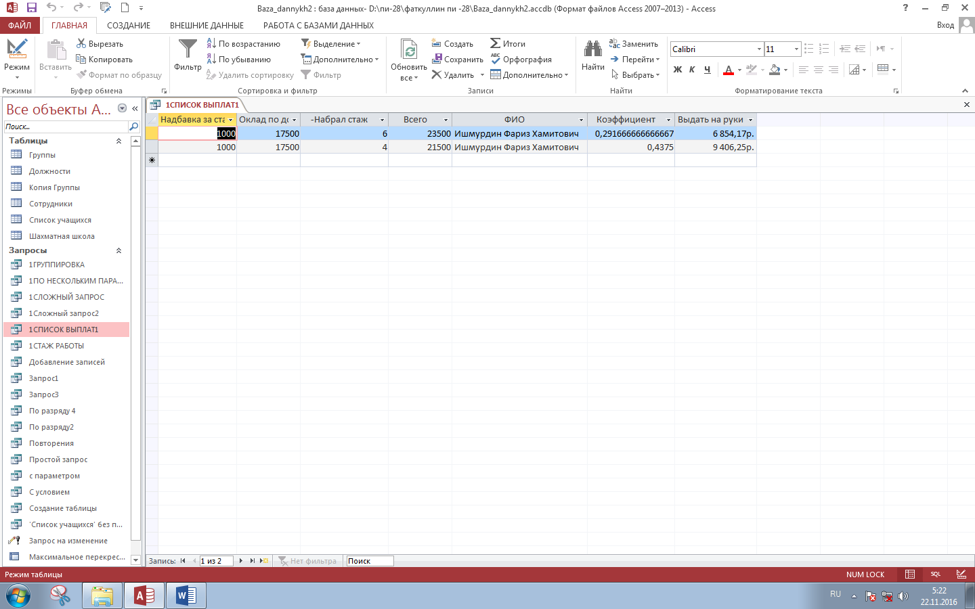

**Рисунок №4,5.** Список выплат.

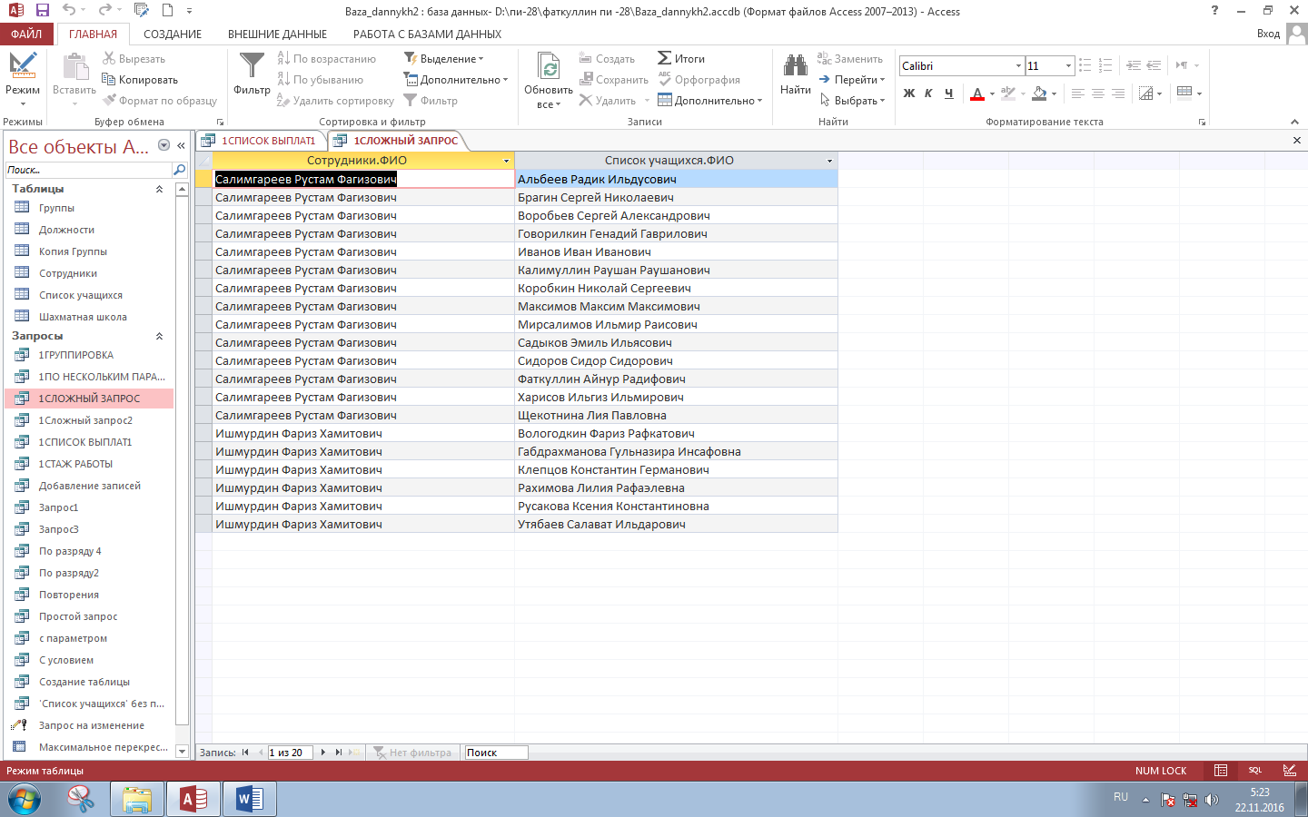

**Рисунок №6.** Сложный запрос.

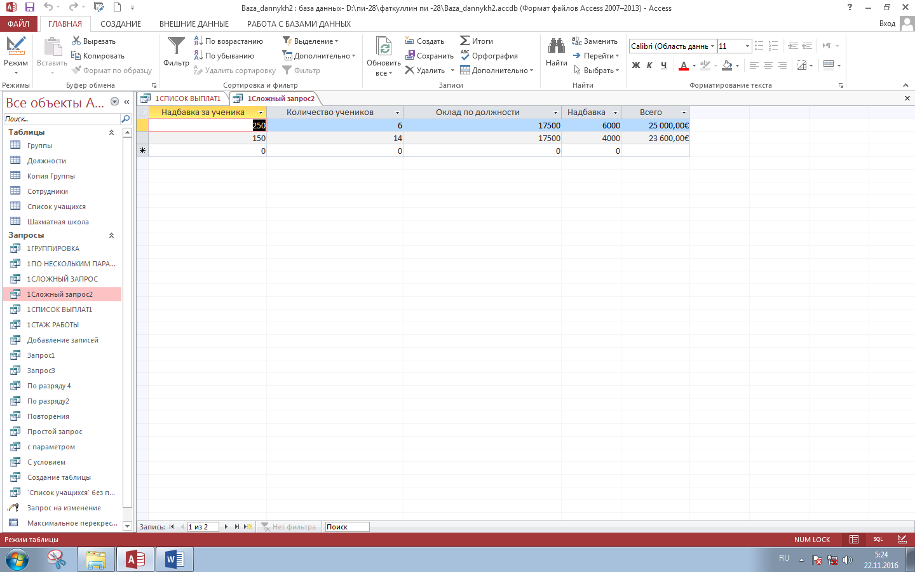

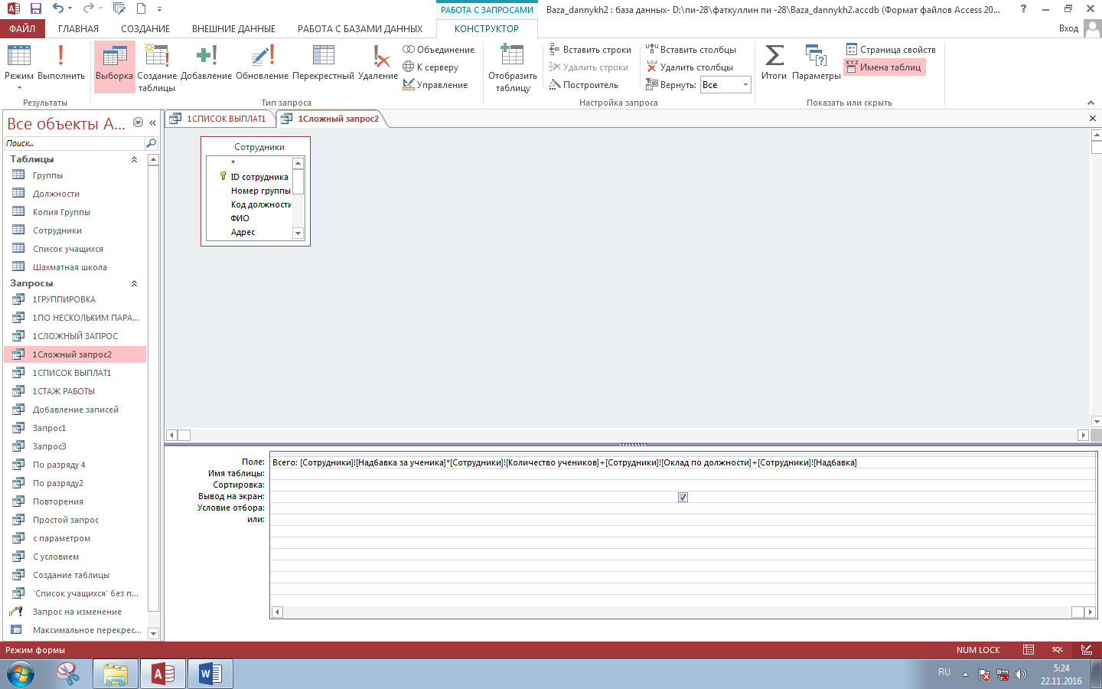

**Рисунок №7,8.** Сложный запрос 2.

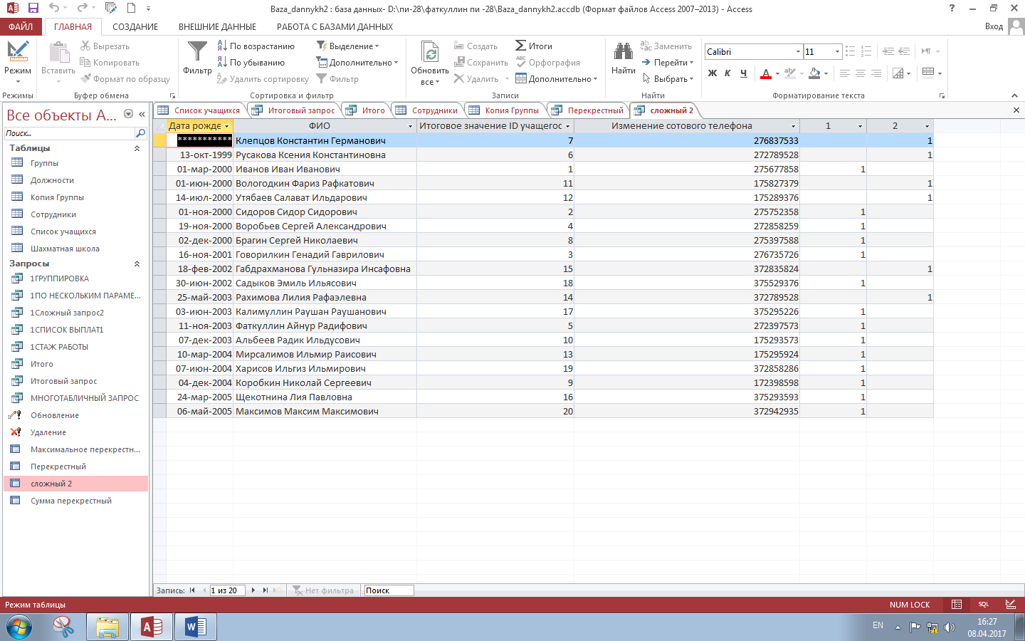

**Рисунок №9.** Сложный запрос 3.